Загальнонаціональний правопросвітницький проект
"Я МАЮ ПРАВО!"
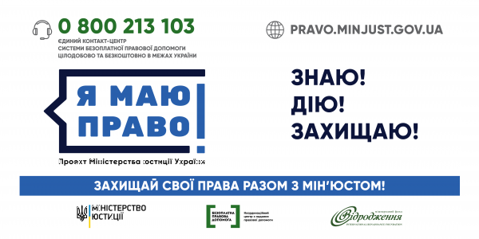

Указ Президента України №361/2017 "Про оголошення в Україні 2018 року Роком реалізації правопросвітницького проекту «Я маю право!»"

Розпорядження Кабінету Міністрів України від 13 вересня 2017 року № 638-Р «Про реалізацію правопросвітницького проекту «Я маю право!» у 2017 - 2019 роках»

Загальнонаціональний право​просвітницький проект "Я МАЮ ПРАВО​!" реалізується Міністерством юстиції у співпраці з системою безоплатної правової допомоги, територіальними органами юстиції, за підтримки юридичних клінік, міжнародних донорів та партнерів.

Мета проекту – підвищити юридичну грамотність українців та сформувати нову правову культуру в суспільстві. Це масштабна реформа правової свідомості, яка забезпечить сталий розвиток України як сучасної демократичної держави.

Проект "Я маю право!" інформує громадян про їхні права, навчає, як ці права захищати, дає чіткі й зрозумілі поради, як діяти, коли права порушують.

Одним з ключових елементів, який забезпечує реалізацію проекту «Я МАЮ ПРАВО!», є надання громадянам безоплатної правової допомоги. Це дієвий та ефективний механізм, який дає можливість захистити свої права кожному.

